OWASPBWA et Kali dans VirtualBox
Si pb avec virtualbox tester avec wmware player

Import de OWASPBWA

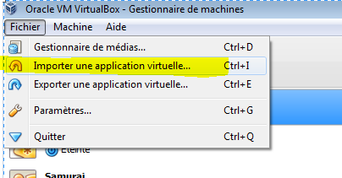

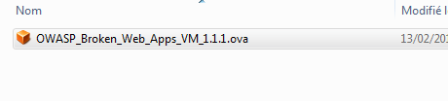

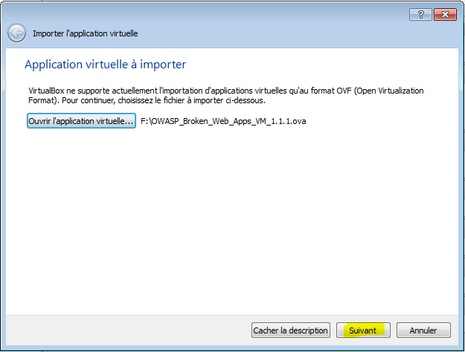
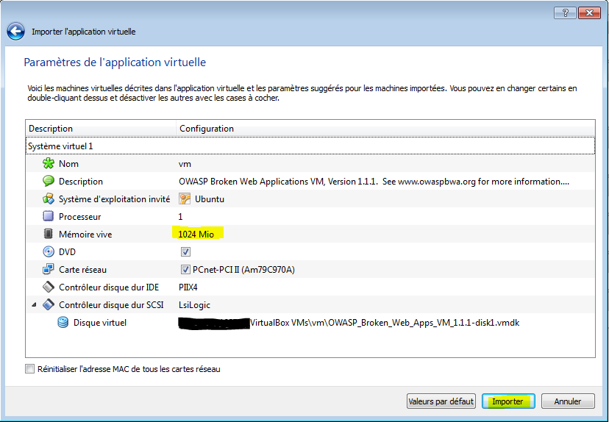

Clavier querty : se logger avec « ozqspbzq » (pour écrire « owaspbwa »)
Puis pour passer en clavier AZERTY :

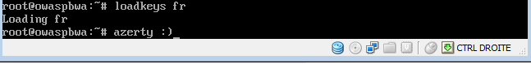

Pour stopper :
shutdown -h now

Installation de Kali

Suivre procédure là :
Configuration du proxy pour les MaJ parquets lors de l’install
http://surajdeshpande.wordpress.com/2014/01/11/step-by-step-installing-kali-linux-1-0-6-in-virtualbox/

Pour Virtualbox Guest Addition :

apt-get update && apt-get install -y linux-headers-$(uname -r)
apt-get install build-essential module-assistant
m-a prepare
cp /media/cd-rom/VBoxLinuxAdditions.run /root/
chmod 755 /root/VBoxLinuxAdditions.run
cd /root
./VBoxLinuxAdditions.run
http://docs.kali.org/general-use/kali-linux-virtual-box-guest

Configuration réseau

Kali :
Carte 1 en “réseau interne” (intnet)
Carte 2 en NAT (pour l’accès internet)
//
OWASPBWA :
Carte 1 en “réseau interne” (intnet)
Il faut ensuite attribuer une adresse fixe aux 2 machines :
http://doc.ubuntu-fr.org/tutoriel/comment_configurer_son_reseau_local#methode_basiqueconfiguration_statique

OU ALORS on met les carte 1 de deux machines en Host only et on utilise le DHCP interne de VirtualBox.

